fisheye畸变矫正软件系统
-西安冉科信息技术有限公司
技术目标：
鱼眼镜头的突出特点是一次性摄入 185°视角内所有的信息，无盲区，无须考虑图像拼合和嵌接等问题。但鱼眼图像具有非常严重的畸变，如果要利用这些具有严重变形图像的信息，就需将这些变形图像校正为人们所习惯的透视投影图像。本系统可以实现展开任意方向轴上的“展开窗口”，对图像中敏感信息的抓取具有积极效果。它的展开效果消除了其它恢复方法边缘“拉扯”的现象，在边缘也可以得到接近现实世界的效果。最终的实验结果表明，此算法具有流程简单、速度快、效果好、实用性强等特点，可以达到处理鱼眼镜头视频图像的实时校正要求。
技术内容：
- 确定鱼眼图像的圆心
- 建立鱼眼图像的符合等距投影原理的球面成像模型
- 建立透视投影平面坐标系与展开后的图像坐标系，并求出
这两个坐标系之间的关系
- 建立恢复后图像坐标系与相机坐标系的关系
- 求出恢复后图像坐标系与鱼眼图像坐标系之间的关系

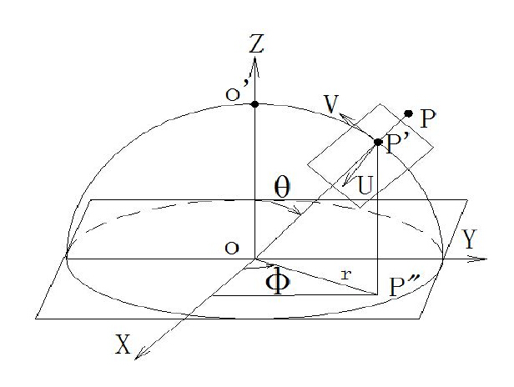
- 确定鱼眼图像圆心O与半径R
读取到视频帧，通过图像处理的方法，对图像进行分割，找到鱼眼图像区域的最小外接矩形，进一步对视频帧进行分割。根据分割出的鱼眼图像，确定鱼眼圆心。
- 建立鱼眼图像的符合等距投影原理的球面成像模型
1 以鱼眼图像的圆心O为原点建立鱼眼图像坐标系 。
2 建立相机坐标系。
3 以O为中心，以鱼眼图像的半径R为半径做半球，建立球面成像模型。
- 建立透视投影平面坐标系与展开后的图像坐标系，并求出这两个坐标系之间的关系
- 确定展开的方位角、仰角、视角。
- 确定展开图像的大小。
- 根据展开图像大小和透视平面大小确定投影关系。
- 建立恢复后图像坐标系与相机坐标系的关系
- 建立透视投影平面坐标系与相机坐标系的关系
- 求出恢复后图像中点对应的在相机坐标系中的坐标 。
五 、求出恢复后图像坐标系与鱼眼图像坐标系之间的关系
- 根据等距投影原理求出相机坐标系中的点在鱼眼图像中的成像点的坐标。
- 根据所得到的映射关系即可得到恢复后图像任意一点对应的鱼眼图像点的坐标。
技术方法和路线：
UBANTU下结合opencv和ffmpeg对鱼眼视频进行解码和处理，视频帧的是通过ffmpeg解码获得，获得数据后，进行灰度处理，统计直方图，通过寻找最佳阈值，找到鱼眼区域。然后通过改变参数对任意区域进行校正，最后通过四分屏显示校正的结果。
开发语言：C 与 C++
开发环境：UBANTU14.04 LTS(32bit)，并配置opencv 与 ffmpeg
程序编程： 使用gedit编辑、修改c/c++文件，用g++把编辑好的源文件编译成可执行程序，编译时需要链接opencv和线程库(因为使用了多线程)，获得的可执行程序就可以对鱼眼畸变视频进行校正了。
技术架构：

读取视频

解码

找鱼眼区域

确定鱼眼中心与半径等参数
建立校正映射表
多线程分块校正
四分屏显示

